Metaheurystyka dla problemu
dopasowania wielu sekwencji (MSA)
Algorytm genetyczny — implementacja w C++
oraz analiza eksperymentalna

Sprawozdanie z projektu zaliczeniowego

Autorzy: Aleksandra Bejgerowska, Martyna Szozda
Przedmiot: Bioinformatyka
Data: 14.06.2026 r.

Spis treści
Spis treści 2
1. Opis problemu i algorytmu 3
1.1. Czym jest MSA i co oznacza jakość dopasowania 3
1.2. Funkcja celu 3
1.3. Reprezentacja rozwiązania 4
1.4. Wybór metaheurystyki: algorytm genetyczny 4
1.5. Operatory i kroki algorytmu 4
1.6. Warunek stopu 5
1.7. Najważniejsze parametry 5
2. Budowa, uruchomienie i struktura kodu 7
3. Przykładowe dopasowania 8
Przykład DNA 8
Przykład białkowy (BLOSUM62) 8
4. Część eksperymentalna 9
4.1. Zbiory testowe i generator instancji 9
4.2. Sposób pomiaru wyników 9
4.3. Walidacja funkcji celu 9
4.4. Testy parametrów 10
Liczność populacji 10
Prawdopodobieństwo mutacji 11
Prawdopodobieństwo krzyżowania 11
4.5. Testy na różnych klasach instancji 12
Klasy podobieństwa sekwencji 12
Klasy struktury luk 13
Klasy rozmiaru 14
4.6. Przebieg zbieżności 14
4.7. Wariant białkowy (BLOSUM62) 15
Reprezentatywne czasy działania 16
4.8. Wnioski 16

1. Opis problemu i algorytmu

1.1. Czym jest MSA i co oznacza jakość dopasowania
Dopasowanie wielu sekwencji (ang. Multiple Sequence Alignment, MSA) polega na takim ułożeniu względem siebie zbioru k sekwencji biologicznych — łańcuchów DNA, RNA lub białek — aby pozycje pełniące tę samą rolę ewolucyjną lub funkcjonalną znalazły się w tych samych kolumnach. Z punktu widzenia informatyka sekwencje są napisami zbudowanymi
niewielkim alfabetem (dla DNA jest to zbiór {A, C, G, T}, dla białek 20 aminokwasów), a jedyną dozwoloną operacją jest wstawianie znaków przerwy „-” (ang. gap), które modelują insercje i delecje powstałe w toku ewolucji. Liter samych sekwencji nie wolno ani usuwać, ani zmieniać ich kolejności — wolno jedynie „rozsuwać” je przerwami.
Po wstawieniu przerw wszystkie wiersze mają wspólną długość L i tworzą prostokątną macierz k × L. Jakość takiego ułożenia nie jest dana z góry — mierzy się ją liczbowo za pomocą funkcji celu. Im wyższa jej wartość, tym lepiej w danej kolumnie zgrupowane są podobne znaki, a gorzej ocenione są kolumny pełne niezgodności i rozrzuconych luk. „Jakość dopasowania” to zatem po prostu wartość funkcji celu: dobre dopasowanie skupia w kolumnach litery zgodne (lub biologicznie wymienne), a kary za luki utrzymuje na rozsądnym poziomie.
MSA jest klasycznym problemem optymalizacji kombinatorycznej. Dla dwóch sekwencji optymalne dopasowanie wyznacza się programowaniem dynamicznym, jednak dla k sekwencji przestrzeń rozwiązań rośnie wykładniczo, a wyznaczenie optimum globalnego dla miary sum-of-pairs jest problemem NP-trudnym. Dlatego stosuje się metaheurystyki, które nie gwarantują optimum, lecz w rozsądnym czasie znajdują dobre rozwiązania. Celem niniejszego projektu było zaimplementowanie i rzetelne przetestowanie jednej z nich — algorytmu genetycznego.

1.2. Funkcja celu
Jako funkcję celu przyjęto miarę sum-of-pairs (SP). Dopasowanie ocenia się kolumna po kolumnie, a w każdej kolumnie sumuje się oceny wszystkich par wierszy. Dla k wierszy liczba par w każdej kolumnie wynosi „k nad 2”, czyli k(k-1)/2; całkowity wynik SP to suma tych ocen po wszystkich kolumnach. Maksymalizujemy SP — najlepsze dopasowanie ma wartość największą, nawet jeśli jest ona ujemna.
Wariant DNA. Ocena pojedynczej pary znaków w kolumnie korzysta z następujących stałych: zgodność (match) +1, niezgodność (mismatch) -1, otwarcie przerwy (gapopen) -2, przedłużenie przerwy (gapextend) -1, a porównanie przerwy z przerwą daje 0.
Kluczowy jest model kar afinicznych: o tym, czy luka w danej kolumnie jest „otwarciem”, czy „przedłużeniem”, decyduje stan tej samej pary wierszy w kolumnie bezpośrednio poprzedniej. Dla pary wierszy, w której w bieżącej kolumnie dokładnie jeden wiersz ma literę, a drugi przerwę, stosujemy gapextend wtedy i tylko wtedy, gdy w kolumnie poprzedniej ten sam wiersz miał przerwę, a drugi miał literę (czyli luka „już trwała”). W każdym innym przypadku — w tym gdy w poprzedniej kolumnie obie pozycje były przerwami — jest to gapopen. Zwróćmy uwagę na konsekwencję tej reguły: para dwóch przerw nie kontynuuje żadnej luki, więc pierwsza litera pojawiająca się po wspólnej przerwie jest liczona jako nowe otwarcie, mimo że dla jednego z wierszy jest to już druga przerwa z rzędu. Tę dokładną interpretację potwierdza przykład z instrukcji (kolumna „1 0 0 1”), co zostało zweryfikowane w punkcie 2.3.
Wariant białkowy (BLOSUM62). Dla białek zamiast schematu match/mismatch używamy macierzy podstawień BLOSUM62, która każdej parze aminokwasów przypisuje punktację odzwierciedlającą biologiczne prawdopodobieństwo zamiany (wartości dodatnie dla zamian częstych, ujemne dla rzadkich). Kary za luki nie są częścią macierzy i definiuje się je osobno; w eksperymentach przyjęto afiniczny model gapopen = -10, gapextend = -1. Mechanizm rozróżniania otwarcia i przedłużenia luki jest identyczny jak dla DNA.

1.3. Reprezentacja rozwiązania
Osobnikiem (chromosomem) w algorytmie jest całe dopasowanie, a nie pojedyncza sekwencja. Przechowujemy je jako k łańcuchów znaków równej długości L, złożonych z liter sekwencji oraz znaków „-”. Reprezentację tę można równoważnie zapisać jako macierz binarną, w której 1 oznacza literę, a 0 przerwę — jest to dokładnie zapis użyty w instrukcji.
Rozwiązanie jest dopuszczalne, gdy spełnia dwa warunki: (1) liczba wierszy jest równa liczbie sekwencji wejściowych, (2) po usunięciu przerw z danego wiersza otrzymujemy dokładnie odpowiadającą mu sekwencję wejściową (litery w niezmienionej kolejności). Dodatkowo kolumny złożone z samych przerw są jedynie artefaktem reprezentacji — niczego nie wnoszą, a tylko niepotrzebnie wydłużają dopasowanie, dlatego po każdej operacji są usuwane. Te niezmienniki utrzymuje funkcja naprawcza opisana w punkcie 1.5.

1.4. Wybór metaheurystyki: algorytm genetyczny
Spośród metod opisanych w instrukcji wybrałyśmy algorytm genetyczny (GA). Naturalnie pasuje on do MSA, ponieważ całe dopasowanie można potraktować jako osobnika, a populację różnych dopasowań ewoluować przez selekcję, krzyżowanie i mutację. GA dobrze równoważy eksplorację (mutacje tworzące nowe układy luk) z eksploatacją (krzyżowanie łączące dobre fragmenty rodziców i elityzm chroniący najlepsze rozwiązania). Operatory zaprojektowano specjalnie pod problem dopasowania: nie działają „po komórkach” (co natychmiast psułoby poprawność), lecz operują na całych blokach kolumn i na przerwach, zachowując kolejność liter w każdej sekwencji.

1.5. Operatory i kroki algorytmu
Populacja startowa. Generujemy ją losowo: dla każdego osobnika losujemy długość L (nieco większą od najdłuższej sekwencji), a następnie w każdym wierszu rozmieszczamy litery danej sekwencji wśród przerw, zachowując ich kolejność. Po inicjalizacji każdy osobnik jest naprawiany i pozbawiany pustych kolumn.
Selekcja. Rodziców wybieramy selekcją turniejową: losujemy t osobników (domyślnie t = 3) i wybieramy najlepszego z nich. Turniej jest prosty, szybki i pozwala łatwo regulować presję selekcyjną.
Krzyżowanie (jednopunktowe na kolumnach). Wybieramy kolumnę cięcia; rozwiązanie potomne dziedziczy lewą część od pierwszego rodzica, a prawą — od drugiego. Ponieważ proste sklejenie połówek na ogół łamie warunek dopuszczalności (w wierszu mogłoby zabraknąć liter albo pojawić się ich za dużo), po sklejeniu uruchamiamy funkcję naprawczą, która odtwarza poprawną sekwencję każdego wiersza, zachowując kolejność liter. Krzyżowanie miesza zatem dobre bloki kolumn obu rodziców, nie niszcząc treści sekwencji.
Mutacje. Zastosowano trzy operatory „zorientowane na przerwy”, dobierane losowo z ustalonym prawdopodobieństwem:
- przesunięcie (shift, 45%) — przesuwa przerwę lub blok przerw o jedną kolumnę w lewo/prawo; to najsubtelniejsza zmiana, odpowiadająca lokalnemu „dostrajaniu” układu;
- relokacja bloku luk (30%) — wycina blok przerw i wstawia go w innym miejscu wiersza, co pozwala szybciej przebudować strukturę luk;
- wstawienie nowej luki (gap insertion, 25%) — wstawia przerwę w wybranej grupie wierszy, tworząc konfiguracje, których wcześniej nie było.
Po każdej mutacji ponownie wywoływana jest naprawa i usuwanie pustych kolumn.
Naprawa rozwiązania. Jest to element techniczny krytyczny dla poprawności GA. Funkcja naprawcza (1) gwarantuje, że po usunięciu przerw każdy wiersz odtwarza swoją sekwencję wejściową w poprawnej kolejności, (2) usuwa kolumny złożone z samych przerw, (3) wyrównuje długości wierszy. Dzięki niej każdy osobnik w populacji jest zawsze dopuszczalnym dopasowaniem.
Elityzm. Na początku każdej generacji kopiujemy bez zmian kilka najlepszych osobników (domyślnie 2) do nowej populacji. Gwarantuje to, że najlepsze znalezione dopasowanie nigdy nie zostanie utracone przez niekorzystną mutację czy krzyżowanie.

1.6. Warunek stopu
Jako podstawowy warunek stopu przyjęto ustalony budżet obliczeniowy wyrażony liczbą ocen funkcji celu (a nie liczbą generacji ani czasem zegarowym). Jest to świadoma decyzja metodyczna: liczba ocen funkcji celu jest niezależna od sprzętu i od liczności populacji, dzięki czemu populacje o różnym rozmiarze porównujemy uczciwie — każda dostaje dokładnie tyle samo „pracy”. Pomocniczo działa też twardy limit generacji, który w praktyce nie jest osiągany.

1.7. Najważniejsze parametry
Algorytm sterowany jest następującym zestawem parametrów (w nawiasach wartości domyślne użyte jako punkt odniesienia w eksperymentach):
Parametr | Symbol | Wartość domyślna | Znaczenie
liczność populacji | popSize | 60 | liczba osobników w populacji
pr. krzyżowania | p_cross | 0,85 | szansa na krzyżowanie pary rodziców
pr. mutacji | p_mut | 0,30 | szansa na mutację potomka
poziom elityzmu | elitism | 2 | liczba najlepszych kopiowanych bez zmian
rozmiar turnieju | tournament | 3 | presja selekcyjna
budżet ocen | maxEvals | 40000–60000 | warunek stopu (ocen funkcji celu)

2. Budowa, uruchomienie i struktura kodu
Metaheurystyka, funkcja celu, generator instancji i eksperymenty — napisane są w C++ (standard C++17). Język Python wykorzystano wyłącznie do wygenerowania wykresów na podstawie plików CSV produkowanych przez program C++.
Struktura (katalog src):
- scoring.hpp — funkcja celu SP, oceny par, kary afiniczne (DNA i białka)
- matrices.hpp — macierz BLOSUM62 oraz uproszczona tabela białkowa do walidacji
- align.hpp — reprezentacja dopasowania, inicjalizacja, krzyżowanie, mutacje, naprawa
- ga.hpp — pętla algorytmu genetycznego: selekcja, elityzm, budżet ocen, historia zbieżności
- main.cpp — interfejs wiersza poleceń: validate, gen, run, sweep, classes, converge
Kompilacja i przykładowe uruchomienie:
g++ -O2 -std=c++17 -o msa src/main.cpp
./msa validate # walidacja funkcji celu
./msa gen ... # generowanie instancji
./msa run instancja.txt # pojedyncze uruchomienie GA
./msa sweep ... # testy parametrów
python3 plots.py # wykresy z plików CSV
Format pliku instancji: pierwszy wiersz to „DNA” lub „PROT”, a w kolejnych wierszach znajdują się sekwencje wejściowe (po jednej w wierszu).

3. Przykładowe dopasowania
Poniżej zamieszczono po jednym reprezentatywnym wyniku dla DNA i dla białek; oba przeszły kontrolę poprawności (każdy wiersz po usunięciu przerw odtwarza swoją sekwencję wejściową).

Przykład DNA
Instancja simEasy_0 (k=6). Początkowy najlepszy SP = -473, końcowy = 243 (poprawa o 716); 640 generacji, 50000 ocen. Końcowe dopasowanie (długość 46):
G-AACC-TTCCC-ATA--AGCGGCTTAAGACGGGACGCCAGAATT-
GAA-CC-TTCCC-AAAG-CGAGCCT-AAGACGGGACTCCAGAATT-
GTA-GC-TT-CCCAAAG-CGAG-CTTAAGACGGCACGCCAGAATT-
GAA-CC-TTCCC-AAAGCGAAGGCTTAAGACGTGAC-CCAGAAGT-
CAA--CCTCTCC-AAAG-CGAG-CTTAAGACGGGACGCCCAGACTT
AGAACC-TTCCC-AAAG-CGAG-ATTAAGACGGGACGCCAGAACT-

Przykład białkowy (BLOSUM62)
Instancja protSet_0 (k=6). Początkowy najlepszy SP = -2946, końcowy = 1299 (poprawa o 4245); 769 generacji, ok. 60000 ocen. Końcowe dopasowanie (długość 55). Warto zwrócić uwagę na konserwowany motyw „EMQMQT”, który algorytm ustawił w jednej kolumnie we wszystkich sześciu sekwencjach:
-IIRCVPGMDAHCSQ-RREQGYDGTLPTVSDDEEMQMQTCIGKWM-ASTRIEYAC
-IIDCCVGMDIHCSQ-EQRELYDNGLATCSDDTEMQMQTRDWHAQ-MNIETAP--
ILIRCCVGMDAHCPYMEAMHSYDNTLATHVMDTEMQMQTINWHAQ-YRWEYAWC-
-IWRCIVYNDAHTVNQEGRELY-NTL-TCSDNTEMQMQTCDWHAQ-MRIEYAC--
-IIK-MVGMNAYCSQ-ERRHTYDNTLATNSDDTEMQMQTCDAHAQ-MRSEYAC--
-IIRCCVGMLAHSQG-EASELYDNTA-TCSLDTGMQMMTWDWHHQIIEYAY----

4. Część eksperymentalna

4.1. Zbiory testowe i generator instancji
Wszystkie instancje generowane są syntetycznie własnym generatorem, co pozwala kontrolować ich trudność. Generator tworzy „sekwencję przodka”, a następnie wyprowadza z niej k sekwencji potomnych, wprowadzając z zadanym nasileniem podstawienia (mutacje punktowe) oraz insercje/delecje. Sterując tymi nasileniami, otrzymujemy instancje o znanej, powtarzalnej charakterystyce. Łącznie przygotowano 64 instancje pogrupowane w klasy:
- zestaw strojeniowy (tune) — 8 zróżnicowanych instancji DNA (k=6, L=40, mieszanka łatwych/średnich/trudnych) używanych wyłącznie do strojenia parametrów;
- klasy podobieństwa — łatwe / średnie / trudne (k=6, L=40), różniące się „odległością ewolucyjną” (nasileniem podstawień ok. 5%, 15%, 30%);
- klasy struktury luk — „wiele krótkich przerw” oraz „nieliczne, długie bloki przerw” (k=6, L=50);
- klasy rozmiaru — małe (k=6, L=30), średnie (k=8, L=80), duże (k=10, L=130);
- zestaw białkowy (protSet) — 6 instancji aminokwasowych (k=6, L=50) do wariantu z BLOSUM62.
Parametry strojone są zawsze na całym, zróżnicowanym zestawie instancji, nigdy na pojedynczej instancji.

4.2. Sposób pomiaru wyników
Algorytm jest losowy, więc pojedynczy przebieg nie jest wiarygodny. Każdy punkt na wykresie i każdy wpis w tabeli jest agregatem z 10 niezależnych uruchomień na każdej instancji danego zestawu (np. zestaw strojeniowy = 8 instancji × 10 uruchomień = 80 wyników na wartość parametru). Dla każdej konfiguracji raportujemy: średni końcowy SP-score, odchylenie standardowe (miarę rozrzutu), najlepszy wynik oraz średnią poprawę względem rozwiązania startowego. Wszystkie przebiegi w danym porównaniu korzystają z tego samego budżetu ocen funkcji celu, więc różnice wynikają wyłącznie z badanego czynnika.
Uwaga metodyczna o porównywaniu rozmiarów. Bezwzględny SP-score rośnie wraz z k i L (więcej par i więcej kolumn), więc nie da się go wprost porównywać między klasami rozmiaru. Dlatego dla klas rozmiaru raportowana jest średnia poprawa względem rozwiązania startowego, a nie surowy SP.

4.3. Walidacja funkcji celu
Przed przystąpieniem do eksperymentów, sprawdzona została poprawność implementacji funkcji celu, odtwarzając wszystkie przykłady liczbowe z instrukcji. Zaimplementowany ewaluator zwraca dokładnie te same wartości:
Przykład z instrukcji | Oczekiwane SP | Wynik programu
DNA, dopasowanie w1–w4 | -9 | -9 ✓
białka, prosta kara gap = -4 | 85 | 85 ✓
białka, gapopen=-12 / gapextend=-1 | -216 | -216 ✓

Zgadzają się również wszystkie oceny cząstkowe par wierszy (np. dla DNA: w1–w2 = 3, w1–w3 = -1, w1–w4 = 0, w2–w3 = -3, w2–w4 = -5, w3–w4 = -3). Pełna zgodność, łącznie z trudnym przypadkiem afinicznym „litera po wspólnej przerwie liczona jako otwarcie”.

4.4. Testy parametrów
Zbadano trzy najważniejsze parametry GA: liczność populacji, prawdopodobieństwo mutacji i prawdopodobieństwo krzyżowania. W każdym teście zmieniano jeden parametr, pozostawiając resztę na wartościach domyślnych; zestaw = strojeniowy (8 × 10 = 80 wyników/punkt), budżet 40000 ocen.

Liczność populacji
popSize | śr. SP | odch. std | najlepszy | śr. poprawa
20 | 53,9 | 215,6 | 418 | 677,9
40 | 103,8 | 207,9 | 418 | 712,6
60 | 91,7 | 199,2 | 418 | 690,0
100 | 131,3 | 217,3 | 424 | 724,3
150 | 133,3 | 215,8 | 424 | 722,6

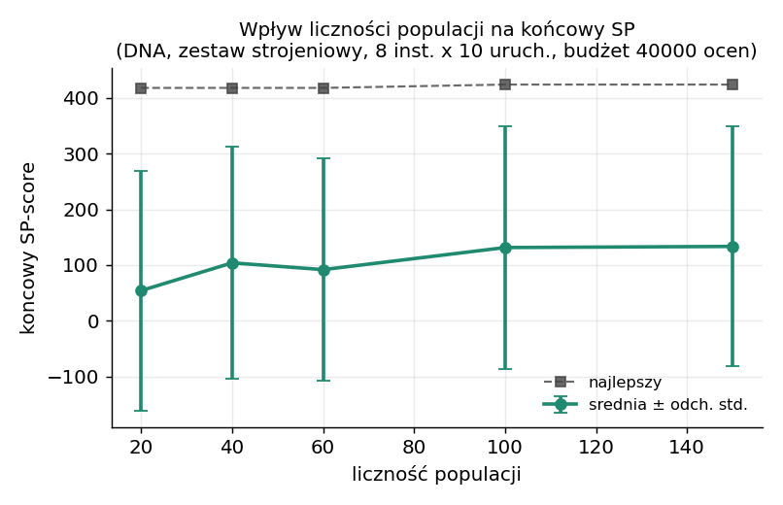
Rys. 1. Wpływ liczności populacji na końcowy SP (zestaw strojeniowy, 80 wyników/punkt, budżet 40000 ocen).
Większa populacja daje nieco lepsze wyniki, ale z wyraźnie malejącym przyrostem — różnica między populacją 100 a 150 jest niewielka. Przy ustalonym budżecie ocen większa populacja oznacza mniej generacji, więc nadmierne jej zwiększanie przestaje się opłacać. Rozsądnym kompromisem jest populacja rzędu 60–100.

Prawdopodobieństwo mutacji
p_mut | śr. SP | odch. std | najlepszy | śr. poprawa
0,0 | -399,8 | 83,0 | -193 | 198,6
0,1 | -6,5 | 178,4 | 398 | 591,9
0,2 | 37,2 | 185,9 | 418 | 635,6
0,4 | 134,9 | 213,9 | 429 | 733,3
0,6 | 153,6 | 218,7 | 424 | 752,0
0,8 | 151,2 | 221,1 | 424 | 749,6

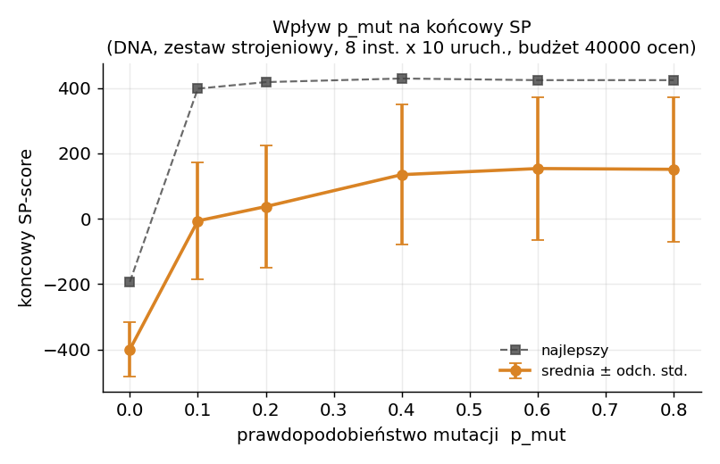
Rys. 2. Wpływ prawdopodobieństwa mutacji na końcowy SP (zestaw strojeniowy, 80 wyników/punkt, budżet 40000 ocen).
To najsilniejszy zaobserwowany efekt. Przy p_mut = 0 algorytm praktycznie zawodzi (średni SP głęboko ujemny): bez mutacji samo krzyżowanie tasuje istniejące bloki, ale nie wprowadza nowych układów luk, więc populacja szybko traci różnorodność. Już niewielka mutacja radykalnie poprawia wynik, a powyżej p_mut ≈ 0,4 obserwujemy plateau.

Prawdopodobieństwo krzyżowania
p_cross | śr. SP | odch. std | najlepszy | śr. poprawa
0,0 | 55,5 | 215,7 | 429 | 653,9
0,3 | 78,2 | 200,2 | 424 | 676,6
0,6 | 102,2 | 215,9 | 424 | 700,6
0,85 | 91,7 | 199,2 | 418 | 690,0
1,0 | 112,3 | 203,4 | 418 | 710,7

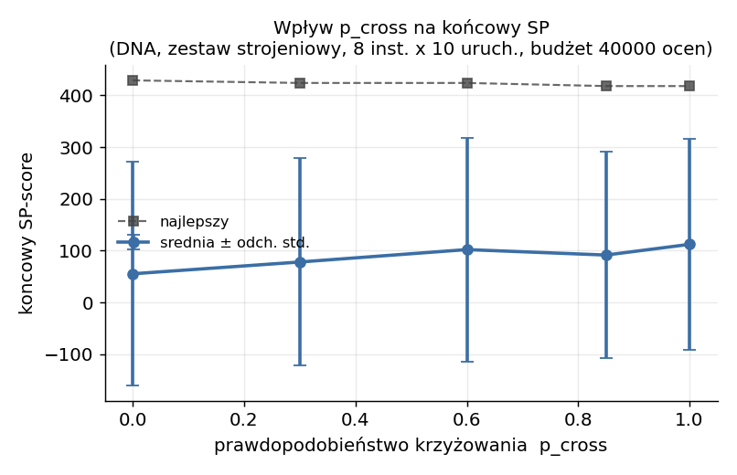
Rys. 3. Wpływ prawdopodobieństwa krzyżowania na końcowy SP (zestaw strojeniowy, 80 wyników/punkt, budżet 40000 ocen).
Krzyżowanie pomaga, lecz jego wpływ jest znacznie łagodniejszy niż mutacji: wzrost p_cross z 0 do 1 podnosi średni SP umiarkowanie i bez gwałtownych progów.
Wniosek: w tej implementacji eksploracja pochodzi głównie z operatorów mutacji, a krzyżowanie pełni rolę pomocniczą (rekombinacja dobrych bloków).

4.5. Testy na różnych klasach instancji

Klasy podobieństwa sekwencji
Klasa | śr. SP | odch. std | najlepszy | śr. poprawa | n
łatwe | 267,0 | 125,0 | 437 | 759,8 | 60
średnie | 87,5 | 74,9 | 186 | 671,3 | 60
trudne | -154,7 | 40,1 | -82 | 526,5 | 60

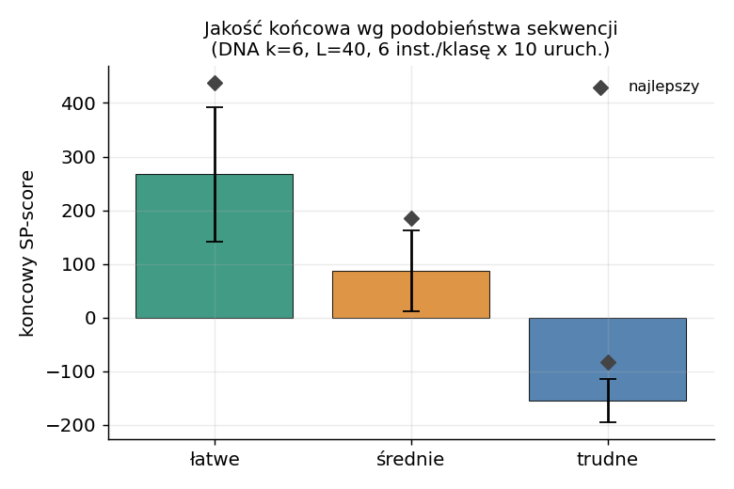
Rys. 4. Jakość końcowa wg podobieństwa sekwencji (DNA k=6, L=40, 60 wyników/klasę).
Widać czysty, monotoniczny spadek jakości wraz ze wzrostem odległości ewolucyjnej: dla sekwencji bardzo podobnych dopasowanie jest wysoko punktowane, dla mało podobnych SP staje się ujemny. Gdy sekwencje są autentycznie rozbieżne, nie istnieje dobre dopasowanie, więc niski wynik odzwierciedla trudność instancji. Co istotne, średnia poprawa względem startu pozostaje dodatnia we wszystkich klasach.

Klasy struktury luk
Klasa | śr. SP | odch. std | najlepszy | śr. poprawa | n
wiele krótkich przerw | -52,5 | 71,6 | 105 | 782,5 | 60
nieliczne długie bloki | -21,4 | 162,2 | 206 | 916,7 | 60

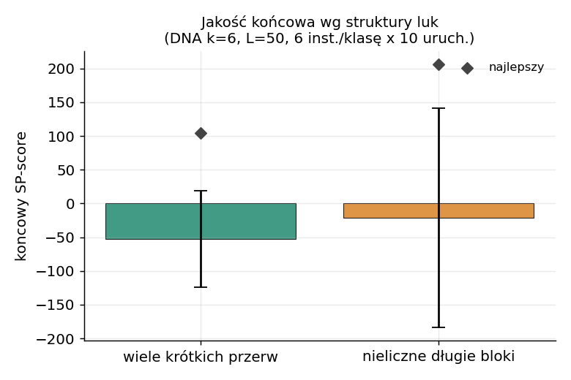
Rys. 5. Jakość końcowa wg struktury luk (DNA k=6, L=50, 60 wyników/klasę).
Instancje z nielicznymi, długimi blokami przerw mają wyraźnie większy rozrzut wyników. Ustawienie długiego bloku luk wymaga skoordynowanego przesunięcia wielu kolumn naraz, więc powodzenie silniej zależy od trafności mutacji w danym przebiegu. Krótkie, rozproszone przerwy algorytm porządkuje bardziej stabilnie.

Klasy rozmiaru
Tu raportujemy średnią poprawę względem rozwiązania startowego (surowy SP nie jest porównywalny między rozmiarami).
Klasa | śr. poprawa | odch. std | najlepsza poprawa | n
małe (k=6, L=30) | 508,7 | 41,1 | 566 | 60
średnie (k=8, L=80) | 2522,0 | 211,2 | 2903 | 60
duże (k=10, L=130) | 6309,4 | 358,2 | 7184 | 40

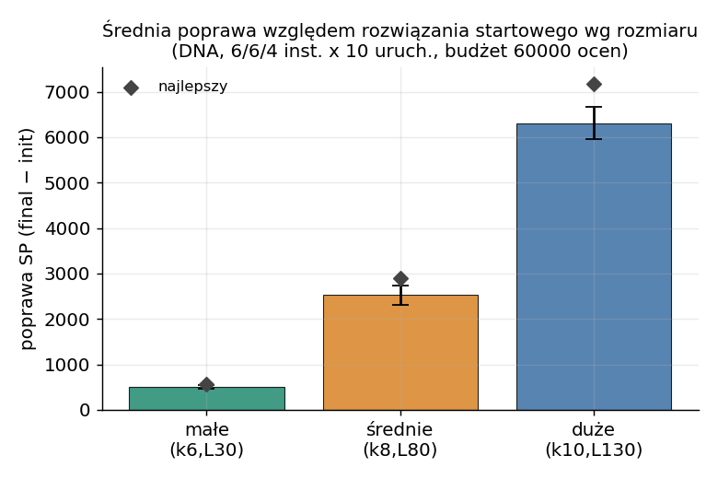
Rys. 6. Średnia poprawa względem startu wg rozmiaru instancji (budżet 60000 ocen).
Algorytm działa na każdej skali i wraz z rozmiarem instancji ma do „odzyskania” coraz więcej punktów, stąd rosnąca bezwzględna poprawa.

4.6. Przebieg zbieżności
Zarejestrowano najlepszy dotąd SP w funkcji liczby zużytych ocen funkcji celu. Szeroka wstęga odchylenia wynika z uśredniania po zróżnicowanych instancjach.
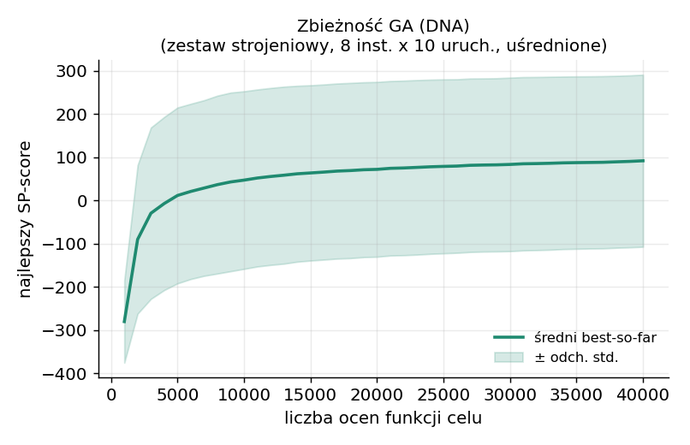
Rys. 7. Przebieg zbieżności — DNA (najlepszy SP w funkcji liczby ocen).
Kształt krzywej uzasadnia przyjęty warunek stopu: po wyczerpaniu większości budżetu dalsze przyrosty są niewielkie.

4.7. Wariant białkowy (BLOSUM62)
Dla wersji rozszerzonej powtórzono najważniejszy test parametru (p_mut) na zestawie białkowym z pełną macierzą BLOSUM62 i karami afinicznymi (gapopen=-10, gapextend=-1). Zestaw: 6 instancji × 10 uruchomień = 60 wyników/punkt, budżet 50000 ocen.
p_mut | śr. SP | odch. std | najlepszy | śr. poprawa
0,0 | -1635,4 | 290,3 | -836 | 1260,2
0,1 | 1007,4 | 473,7 | 2072 | 3903,0
0,2 | 1231,2 | 354,6 | 2177 | 4126,8
0,4 | 1484,2 | 357,3 | 2331 | 4379,8
0,6 | 1522,5 | 358,7 | 2275 | 4418,2
0,8 | 1549,4 | 334,9 | 2321 | 4445,1

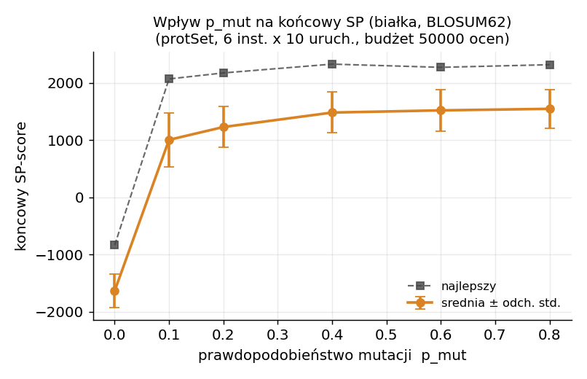
Rys. 8. Wpływ p_mut na końcowy SP — białka, BLOSUM62 (60 wyników/punkt, budżet 50000 ocen).
Jakościowo obraz jest identyczny jak dla DNA: bez mutacji algorytm zawodzi, a po jej włączeniu wynik skokowo rośnie i osiąga plateau powyżej p_mut ≈ 0,4.

Reprezentatywne czasy działania
Klasa | budżet ocen | średni czas [s]
małe (k=6, L=30) | 60000 | 0,243
średnie (k=8, L=80) | 60000 | 0,821
duże (k=10, L=130) | 60000 | 2,017
białka (k=6, L=50) | 50000 | 0,249

Pomiary wykonano na jednym rdzeniu CPU.

4.8. Wnioski
- Funkcja celu odtwarza wszystkie przykłady, łącznie z trudną regułą kar afinicznych.
- Algorytm realnie poprawia rozwiązania: średnia poprawa względem startu jest dodatnia we wszystkich klasach i na każdej skali rozmiaru.
- Najważniejszym parametrem jest prawdopodobieństwo mutacji — bez niej algorytm zawodzi; powyżej p_mut ≈ 0,4 wynik wchodzi w plateau. Krzyżowanie pomaga umiarkowanie, a większa populacja daje malejące przyrosty.
- Jakość spada monotonicznie wraz z odległością ewolucyjną sekwencji, a długie bloki przerw zwiększają rozrzut wyników.
- Wariant białkowy z BLOSUM62 powiela wnioski z DNA.
- Przyjęta metodyka — budżet liczony w ocenach funkcji celu, wiele uruchomień, strojenie na zróżnicowanym zbiorze, raportowanie średniej/odchylenia/najlepszego/poprawy — daje wiarygodne i powtarzalne wyniki.

